Ｗｅｂ(オンライン)による研修会を受講の皆様へ（留意事項）
久留米医師会では、Web(オンライン)による研修(以下、Web研修)を実施する予定です。
Web研修は、双方の環境（ネット状況・機器・アプリケーションなど）に依存するため、以下の項目をご理解・ご同意いただいた上で受講してください。

1．当会は、Web研修の実施ツールとしてZoomウェビナーを利用しています。
事前に、お使いになるWindows･Mac・スマートフォン(Android・iPhone)・タブレット(Surface・iPad)などに、Zoomのアプリケーションのインストールをお願いいたします(https://zoom.us/)。

2．Zoomウェビナーではカメラ・マイクがなくてもご試聴いただけます。
但し、スピーカーがないと音声を聞き取ることができません。又、内蔵スピーカーでは音割れ等が起こりえる場合がございますので、ヘッドフォンをご用意していただくこと推奨します。

3．Zoomインストール後、受講者個人のメールアドレスと本名（日本語）でお願いします。
※「共有のメールアドレス利用」「本名での登録ではない」「店舗等で共有のアカウントを利用」等の場合は、受講者個人を特定できないためご注意ください。サインアップ無しでも視聴は可能ですが、Zoomに表示される名前は要求されますので本名を入力し参加の程、よろしくお願いいたします。

4．会議開始30分前には、ウェビナーを開設しますので時間厳守でご参加ください。

5．Web研修の受講状況は常時記録･録画（参加時刻・退出時刻・接続時間など）しております。

•通信環境を整えてください（必ずご確認ください!!）
・携帯電話等の回線の場合、大量のパケット通信料を消費します。快適なWi-Fi環境での受講をお願いします。PCの無線回線だと映像等が途切れる可能性がありますので、有線回線での受講を推奨します。
•次善策としてはポケットWi-Fi等の使用ですがスマートフォンのテザリングは推奨しません。
・Zoomに確認したところ内蔵スピーカーの場合は音割れ等が起こる可能性がございますので、イヤフォンは出来るだけ準備してください。

研修会中の注意事項

・時間厳守
※ウェビナーの場合、 ビデオ・音声は主催者がコントロールしています。
・通信が切れたり、アプリケーションが落ちたりした場合は送付したURLで再度参加可能です。
・スマートフォン、タブレットで参加の場合は、電池切れをする場合がございますので、充電器のご準備をお願いします。
・レコーディング（録音・録画）を行いますので、チャット機能は使用を控えてください。
・質疑応答については、「Q&A」というアイコンがございますので、そちらにご入力いただき、講師より講演終了後に回答していただきます。
・アンケートを取る予定ですので、途中退席はご遠慮ください。

☆Zoomウェビナーへの参加方法☆
●必要なもの
・パソコン、タブレット、スマートフォン等のデバイス
・インターネット環境、ヘッドフォン（推奨）もしくはスピーカー
・ミーティング（ウェビナー）のURL、ID、パスワード（メール上に記載）

※事前にZoomアプリのインストールが完了していることが前提です。

●参加手順（サンプルは全てパソコン用となります）
１．申し込みをした後に自動送信されたメール内の「ミーティングのURL（パス
コード付き）」をクリック。
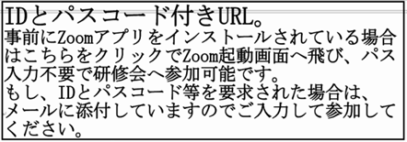
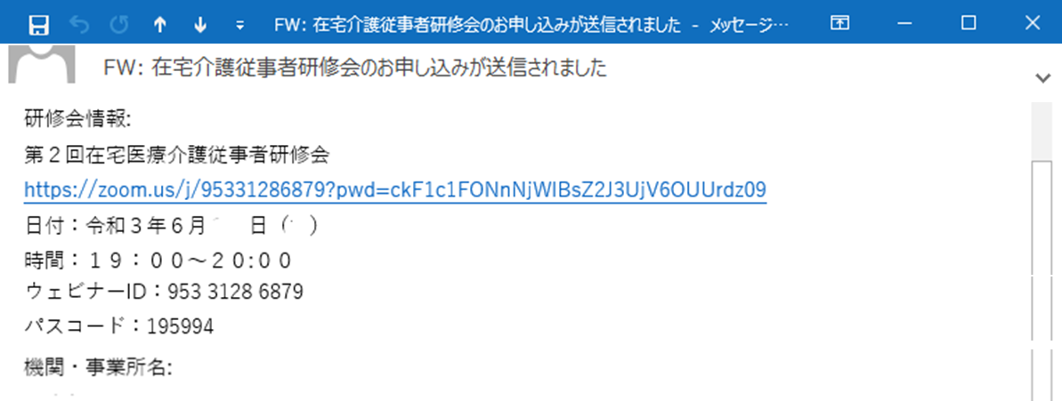
※研修会中に通信が切れた場合は、上記URLより再入室可能です。
☆サンプル☆

２．「会議を起動」をクリックします。
※既にインストール若しくはサインアップ済の場合は自動で参加画面に移動する
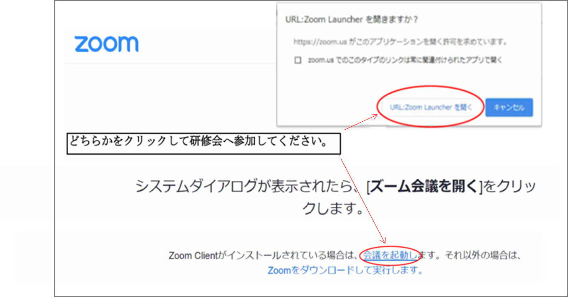
時があります。
☆サンプル☆
起動後、メールアドレスと表示名を要求された場合は、各自のメールアドレスと名前を入力してください。
☆ウェビナー中の操作方法について☆
１．チャットの使用は禁止です。

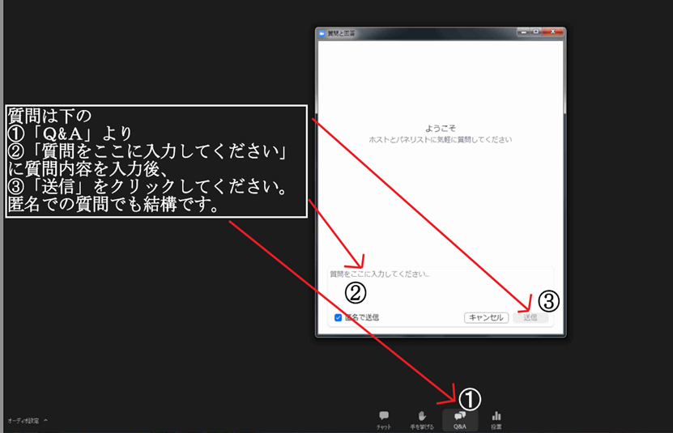
２．質疑応答については、随時Zoomの「Ｑ＆Ａ」にて受け付けております。（匿名可）
☆サンプル☆

回答は講演終了後、講師より「ライブ回答」となります。
時間の都合上、全ての質問への回答ができない場合がございますのでご了承ください。

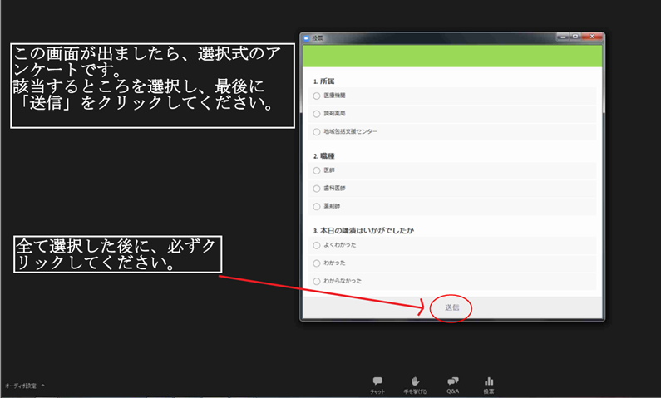
３．質疑応答後、Zoomの「投票」という機能を使い、アンケートを行います。
☆サンプル☆
☆サンプル☆
選択式で、上記画面を医師会事務局より画面上に表示しますので各自ご回答ください。

